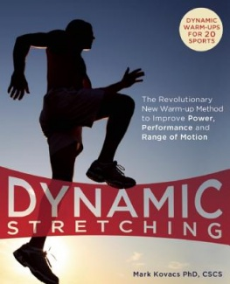
中文书名：《动态伸展：增强力量、表现和活动范围的革命性热身新法》
英文书名：Dynamic Stretching: The Revolutionary New Warm-Up Method to Improve Power, Performance and Range of Motion
作 者：Mark Kovacs
出 版 社：Ulysses Press
代理公司：Biagi Rights/ANA
页 数：144页
出版时间：2009年12月
代理地区：中国大陆、台湾
审读资料：电子稿
类 型：保健

内容简介：

借助这种革命性的伸展项目提高比赛成绩。

如今的健身专家发现通过各式伸展能影响你在运动场、球场和田径场的表现。这也就是为什么有这么多顶级的训练员推荐动态伸展。

动态伸展教会人们如何有效准备体育活动，同时增加力气、力量、速度、灵活性和耐力。本书带有50多项练习方法---详细步骤图---想你展示如何使你的锻炼和水平提高一个层次：

• 提高全身活动范围
• 增加全身运动控制
• 增强柔韧度、平衡感和肌肉耐力
• 改善爆发力和反应时
• 解决严重和轻微肌肉失衡

作者简介：

马克·科瓦奇(Mark Kovacs)博士是美国网球协会球员发展部（United States Tennis Association Player Development）的体育科学经理。他在奥本大学是全美和大学生体育协会双料冠军。在职业运动生涯过后，他继续在奥本大学取得训练科学的硕士学位，此后又在阿拉巴马大学取得运动生理学的博士学位。科瓦奇博士还是美国体能协会（National Strength and Conditioning Association）认可的体能专家，美国运动医学会（American College of Sports Medicine）认可的健康指导教练，美国二级田径短跑教练和美国职业网球协会（USPTA）认可的网球教练。马克还写了一个关于网球训练的教程《网球训练：提高赛场表现》（Tennis Training: Enhancing On-Court Performance）。目前他是《体能杂志》（Strength and Conditioning Journal）的副主编。

谢谢您的阅读!请将回馈信息发至：黄家坤
安德鲁﹒纳伯格联合国际有限公司北京代表处
北京市海淀区中关村大街甲59号中国人民大学文化大厦1705室, 邮编：100872
电话：010-82504106， 传真：010-82504200
Email: JHuang@nurnberg.com.cn
Http://www.nurnberg.com.cn
微博：http://weibo.com/nurnberg
豆瓣小站：http://site.douban.com/110577/

